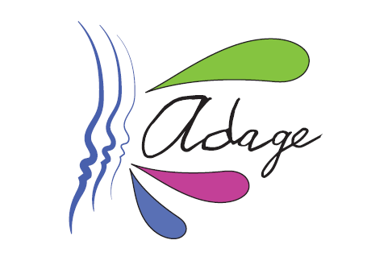

Fiche d’aide à la saisie dans ADAGE pour le recensement des projets et actions de l’année scolaire en cours

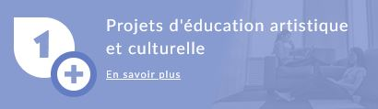
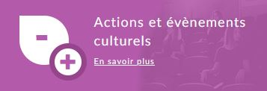
Projets d’éducation artistique et culturelle ou Actions et évènements culturels

En rouge, les champs obligatoires lors de la saisie. Fiche renseignée et remise par :
Indiquer le dispositif dans lequel s’inscrit l’action :
Ou l’évènement, concours etc.
Nom ou titre du projet :
Axes du volet culturel si renseigné sur ADAGE :
Priorités pédagogiques à choisir dans la liste déroulante d’ADAGE (en extrait ci-dessous ; 2 maximum) :
1 2
Rayonnement sur tout l’établissement scolaire : oui non
Classes engagées et nom de l’enseignant responsable du projet ou de l’action
Classe(s) | Enseignant (porteur du projet pour la ou les classe)

Partenaire(s) ou structure(s) culturelle(s )
Domaines (à choisir impérativement dans la liste déroulante)
Actions pass CULTURE : nom de l’offre ou du partenaire culturel
Piliers de l’EAC (à renseigner si l’action n’est pas dans un dispositif) :
Rencontrer
Pratiquer
Connaître
Soutien d’une collectivité ou d’un ministère :
Liens avec d’autres projets :
Valorisation (page internet, site, etc.) :
Bilan en fin d’action
Informations annexes

